Давайте делать добрые дела…

Любят родину не за то,
что велика, а за то, что своя.
Сенека

Наше учреждение «Волосовский психоневрологический интернат» находится в лесной зоне Ленинградской области Волосовского района, в п.Жилгородок.
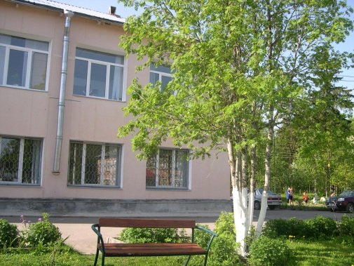
Учреждение создано решением Исполнительного комитета Ленинградского областного совета депутатов трудящихся № 93-р от 06.02.1961 года (наименование Учреждения при создании «Волосовский детский дом-интернат для умственно-отсталых детей»).

На основании постановления Правительства Ленинградской области от 19.12.2012г. №411 «Волосовский детский дом-интернат для умственно-отсталых детей» был перепрофилирован в ЛОГКУ «Волосовский психоневрологический интернат».
Первым директором со дня создания Учреждения был
Кацман Яков Давыдович.
Проработал он на этой должности более 15 лет. Все свое время и любовь он отдавал этой работе. Именно поэтому «Волосовский детский дом-интернат» с самого создания был на почетном месте среди учреждений Леноблсобеса, получал высокие звания и награды.

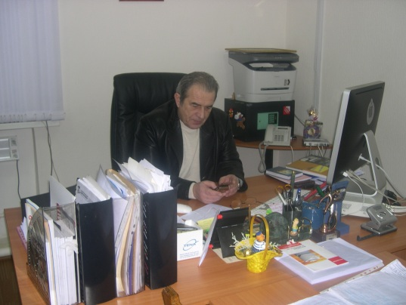
С 2003 года директором данного Учреждения является Косарев Сергей Алексеевич.
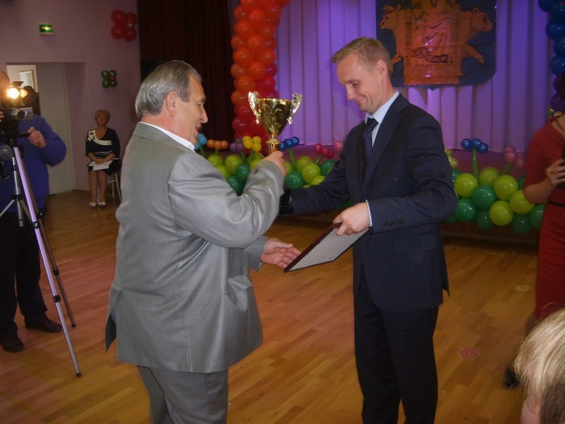
Благодаря его успехам в профессиональной деятельности, умению создать рабочую обстановку в коллективе, «Волосовский психоневрологический интернат» является одним из лучших в Ленинградской области. Неоднократно занимались призовые места в различных
мероприятиях и профессиональных конкурсах.
Целью учреждения является организация социальной адаптации и интеграции людей с ограниченными возможностями здоровья в общество путём проведения комплексной квалифицированной медико-социальной, психолого-педагогической, социально-трудовой, социально-правовой реабилитации.
В настоящее время наше Учреждение предоставляет огромное количество реабилитационных услуг, среди которых основным направлением является трудоустройство молодых инвалидов:
6 человек работает на штатных должностях в нашем Учреждении, 3 человека трудоустроено в швейную мастерскую, 14 человек работают на изготовлении сувенирной продукции.

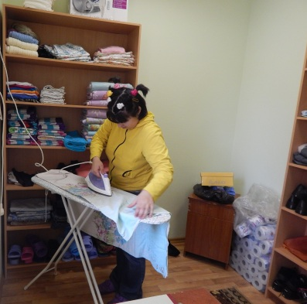
Проявляй ДОБРО земное,
МИЛОСЕРДСТВУЙ, ПОМОГАЙ,
Будешь ты СЧАСТЛИВЫМ вдвое,
БОЖЬЯ правда, так и знай!!!

(Марина Гущенская)

